建筑碳排放报告书
公共建筑

工程名称 | 新建项目
工程地点 | 湖北-荆州
设计编号
建设单位
设计单位
设 计 人
审 核 人
审 定 人
设计日期 | 2024年12月17日

采用软件 | 建筑碳排放CEEB2024
软件版本 | 20240430(SP1)
研发单位 | 北京绿建软件股份有限公司
正版授权码 | T13098440129
目 录

1 建筑概况 3
2 标准依据 3
3 软件介绍 3
4 气象数据 4
4.1 逐日干球温度表 4
4.2 逐月辐照量表 4
4.3 峰值工况 4
5 围护结构 5
5.1 工程材料 5
5.2 围护结构作法简要说明 5
6 围护结构概况 5
7 房间类型 6
7.1 房间参数表 6
7.2 作息时间表 6
8 采暖空调 6
9 照明 7
10 生活热水 7
10.1 热水需求 7
10.2 热水设备 7
11 电梯 7
11.1 扶梯 7
11.2 电梯碳排放 8
12 计算结果 8
12.1 建材生产运输碳排放 8
12.1.1 建材生产阶段 8
12.1.2 建材运输阶段 8
12.2 建筑建造拆除碳排放 9
12.2.1 建筑建造 9
12.2.2 建筑拆除 9
12.3 碳汇 9
12.4 建筑运行碳排放 10
12.5 全生命周期 10
12.5.1 单位面积指标 10
12.5.2 总碳排放量 11
13 附录 13
13.1 工作日/节假日人员逐时在室率(%) 13
13.2 工作日/节假日照明开关时间表(%) 13
13.3 工作日/节假日设备逐时使用率(%) 14

建筑概况
工程名称 | 新建项目
工程地点 | 湖北-荆州
地理位置 | 北纬：30.30° | 东经：112.24°
建筑寿命(年) | 50
建筑面积(m²) | 地上8613 地下0
建筑层数 | 地上4 地下0
建筑高度（m） | 地上22.2 地下0.0
建筑体积(m³) | 49599.94
建筑外表面积(m²) | 6530.85
北向角度 | 90
结构类型
外墙太阳辐射吸收系数 | 0.75
屋顶太阳辐射吸收系数 | 0.75
控温期 | 全年控温

标准依据
1. 《建筑节能与可再生能源利用通用规范》GB 55015-2021
2. 《建筑碳排放计算标准》GB/T 51366-2019
3. 《绿色建筑评价标准》GB/T50378-2019
4. 《民用建筑绿色性能计算标准》JGJ/T 449-2018

软件介绍
本报告内容由建筑碳排放CEEB2024计算并输出，建筑碳排放CEEB以CAD为平台，可与建筑节能模型无缝对接，以国家标准《建筑碳排放计算标准》为主要依据，完整支持建筑全生命周期的碳排放计算，包括建材生产运输、建造拆除、建筑运行和碳汇的计算，以及详细的结果数据分析。

气象数据

逐日干球温度表
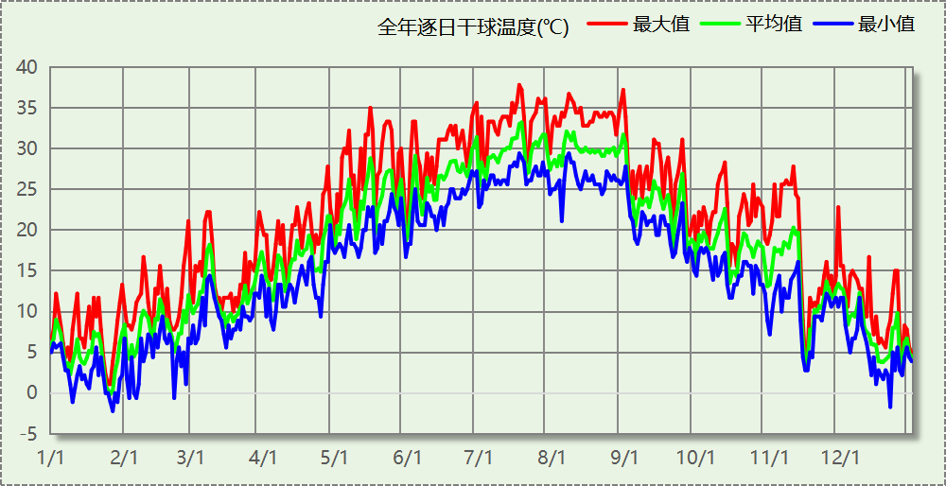

逐月辐照量表
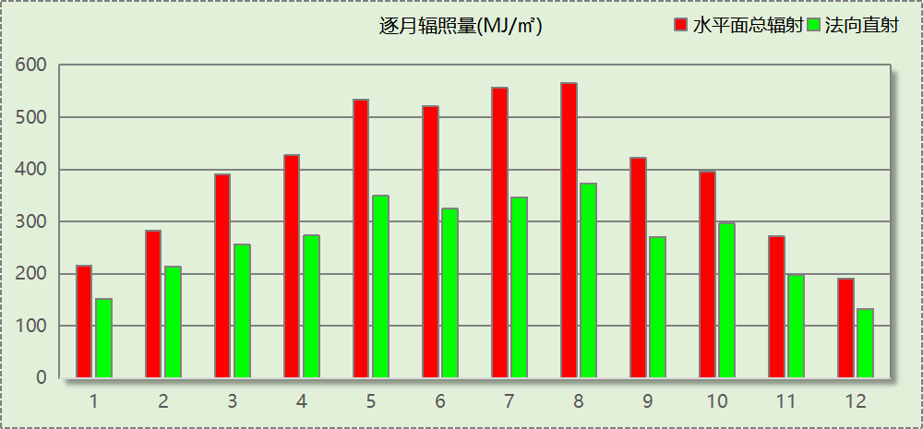

峰值工况
气象数据 | 时刻 | 干球温度(℃) | 湿球温度(℃) | 含湿量(g/kg) | 焓值(kj/kg)
最热 | 07月17日15时 | 37.8 | 26.7 | 18.1 | 84.5
最冷 | 01月26日05时 | -2.2 | -2.8 | 2.5 | 4.0

围护结构

工程材料
材料名称 | 导热系数λ | 蓄热系数S | 密度ρ | 比热容Cp | 蒸汽渗透  系数u | 数据来源
材料名称 | W/(m.K) | W/(㎡.K) | kg/m³ | J/(kg.K) | g/(m.h.kPa) | 数据来源
水泥砂浆 | 0.930 | 11.370 | 1800.0 | 1050.0 | 0.0210
聚苯乙烯泡沫塑料（灰板） | 0.033 | 0.280 | 20.0 | 1380.0 | 0.0162
石灰砂浆 | 0.810 | 10.070 | 1600.0 | 1050.0 | 0.0443
钢筋混凝土 | 1.740 | 17.200 | 2500.0 | 920.0 | 0.0158
挤塑聚苯板(ρ=25-32) | 0.030 | 0.320 | 28.5 | 1647.0 | 0.0162
加气混凝土、泡沫混凝土(ρ=700) | 0.180 | 3.100 | 700.0 | 1050.0 | 0.0998
混凝土多孔砖(190六孔砖） | 0.750 | 7.490 | 1450.0 | 709.4 | 0.0010
岩棉板(ρ=60-160) | 0.041 | 0.615 | 110.0 | 1220.0 | 0.4880
c20细石混凝土(ρ=2300) | 1.510 | 15.243 | 2300.0 | 920.0 | 0.0173
轻骨料混凝土(找坡层) | 0.300 | 5.000 | 1050.0 | 1091.3 | 0.0140
石墨聚苯板 | 0.033 | 0.280 | 20.0 | 1633.5 | 0.0162

围护结构作法简要说明
1. 屋顶：屋顶构造一 (K=0.270,D=3.756)：（由上到下）
水泥砂浆 20mm＋c20细石混凝土(ρ=2300) 40mm＋挤塑聚苯板(ρ=25-32) 110mm＋轻骨料混凝土(找坡层) 30mm＋钢筋混凝土 120mm＋石灰砂浆 20mm
2. 外墙：外墙构造一 (K=0.445,D=3.064)：（由外到内）
水泥砂浆 20mm＋石墨聚苯板 70mm＋钢筋混凝土 200mm＋石灰砂浆 20mm
3. 挑空楼板：挑空楼板构造一 (K=0.417,D=2.426)：（由上到下）
水泥砂浆 20mm＋挤塑聚苯板(ρ=25-32) 70mm＋钢筋混凝土 120mm＋石灰砂浆 20mm
4. 幕墙：70系列内平开下悬铝合金窗[5Low-E+12A+5+12A+5] (K=1.800)：
传热系数1.800W/㎡.K，窗太阳得热系数0.335
5. 外窗：70系列内平开下悬铝合金窗[5Low-E+12A+5+12A+5] (K=1.800)：
传热系数1.800W/㎡.K，窗太阳得热系数0.335

围护结构概况

 |  |  | 设计建筑
体形系数S |  |  | 0.13
屋顶传热系数K  和热惰性指标 D |  |  | 0.27  3.76
外墙传热系数K  和热惰性指标 D |  |  | 0.50  3.06
挑空(或架空)楼板传热系数K  和热惰性指标 D |  |  | 0.42  2.43
天窗传热系数K  和太阳得热系数 SHGC |  |  | －  －
外窗（包括透明幕墙） | 朝向 | 立面 | 窗墙比 | 传热  系数 | 太阳得热系数
外窗（包括透明幕墙） | 南向 | 南-默认立面 | 0.32 | 1.80 | 0.34
外窗（包括透明幕墙） | 北向 | 北-默认立面 | 0.50 | 1.80 | 0.34
外窗（包括透明幕墙） | 东向 | 东-默认立面 | 0.50 | 1.80 | 0.34
外窗（包括透明幕墙） | 西向 | 西-默认立面 | 0.25 | 1.80 | 0.34

房间类型

房间参数表
房间类型 | 空调  温度℃ | 供暖  温度℃ | 新风量 | 渗透风  换气次数 | 人员密度 | 照明功率  密度 | 电器设备  功率
办公-普通办公室 | 26 | 20 | 30(m³/h.人) | 0(次/h) | 8(㎡/人) | 8(W/㎡) | 15(W/㎡)
厨房 | 27 | 18 | 28(次/h) | 0(次/h) | 5(㎡/人) | 8(W/㎡) | 5(W/㎡)
普通办公室 | 26 | 20 | 30(m³/h.人) | 0(次/h) | 8(㎡/人) | 8(W/㎡) | 15(W/㎡)
楼梯间 | － | － | 0(m³/h.人) | 0(次/h) | 0(人) | 5(W/㎡) | 5(W/㎡)
空房间 | － | － | 0(m³/h.人) | 0(次/h) | 0(人) | 0(W/㎡) | 0(W/㎡)

作息时间表
详见附录

采暖空调
类别 | 负荷  (kWh/a) | 系统综合  性能系数 | 耗电  (kWh/a) | 碳排放因子  (kgCO2/kWh) | 碳排放量  (tCO2/a)
供冷 | 803245 | 3.5 | 229498 | 0.5703 | 130.883

类别 | 负荷  (kWh/a) | 系统综合  性能系数 | 耗电  (kWh/a) | 碳排放因子  (kgCO2/kWh) | 碳排放量  (tCO2/a)
供暖 | 370134 | 2.6 | 142359 | 0.5703 | 81.187

照明
房间类型 | 单位面积电耗  (kWh/㎡.a) | 房间个数 | 房间合计面积  (㎡) | 合计电耗  (kWh/a) | 碳排放因子(kgCO2/kWh) | 碳排放量(tCO2/a)
厨房 | 18.90 | 7 | 267 | 5051 | 0.5703 | 2.880
普通办公室 | 13.44 | 134 | 6418 | 86257 | 0.5703 | 49.192
楼梯间 | 11.81 | 20 | 1783 | 21061 | 0.5703 | 12.011
空房间 | 0.00 | 32 | 34 | 0 | 0.5703 | 0.000
总计 |  |  |  |  |  | 64.084

生活热水

热水需求
分区 | 用水定额  (L/人·d) | 热水温差(℃) | 用水人数 | 年使用天数 | 所需热量  (kWh/a)
办公 | 10 | 45 | 100 | 365 | 18778
总计 |  |  |  |  | 18778

热水设备
热水设备 | 供热比例 | 供热量(kWh/a) | 能源 | 效率 | 耗电量(kWh/a)
电加热 | 1 | 18778 | 电 | 0.9 | 20864.9
备注 | 热水设备承担的供热量=(总需求热量－太阳能供热量)×设备供热比例。  耗电量=供热量÷效率。

生活热水电耗合计(kWh/a) | 碳排放因子(kgCO2/kWh) | 碳排放量(tCO2/a)
20865 | 0.5703 | 11.899

电梯

扶梯
名称 | 特定能量消耗(mWh/kgm) | 额定载重量(kg) | 速度(m/s) | 待机功率(W) | 运行时长(h/天) | 年运行天数 | 数量 | 全年电耗  (kWh)
自动扶梯1 | 1.26 | 1350 | 1.75 | 200 | 1.5 | 365 | 2 | 15019
总计 |  |  |  |  |  |  |  | 15019

电梯碳排放
电梯 | 电耗(kWh/a) | 碳排放因子(kgCO2/kWh) | 碳排放量(tCO2/a)
自动扶梯1 | 15019 | 0.5703 | 8.566
合计 |  |  | 8.566

计算结果

建材生产运输碳排放

建材生产阶段
材料 | 单位 | 用量 | 拆除后回收比例 | 寿命(年) | 碳排放因子  (kgCO2e/单位) | 碳排放量  (tCO2e)
混凝土 | m3 | 4168.63 | 0 | 全生命周期 | 340 | 1417.334
钢筋 | t | 499.55 | 0 | 全生命周期 | 2340 | 1168.947
型钢 | t | 8.61 | 0 | 全生命周期 | 2365 | 20.363
水泥 | t | 111.97 | 0 | 全生命周期 | 735 | 82.298
预拌砂浆 | t | 757.93 | 0 | 全生命周期 | 370 | 280.434
砂 | m3 | 249.77 | 0 | 全生命周期 | 3 | 0.749
挤塑聚苯板(ρ=25-32) | m3 | 310.37 | 0 | 全生命周期 | 534 | 165.738
石墨聚苯板 | m3 | 211.88 | 0 | 全生命周期 | 534 | 113.144
岩棉板(ρ=60-160) | m3 | 211.90 | 0 | 全生命周期 | 534 | 113.155
砌块 | m3 | 1317.77 | 0 | 全生命周期 | 349 | 459.902
砖 | m3 | 422.03 | 0 | 全生命周期 | 336 | 141.802
70系列内平开下悬铝合金窗[5Low-E+12A+5+12A+5] | m2 | 2213.43 | 0 | 全生命周期 | 129.5 | 286.639
保温门（多功能门） | m2 | 71.93 | 0 | 全生命周期 | 48.3 | 3.474
内门 | m2 | 397.98 | 0 | 全生命周期 | 48.3 | 19.222
陶瓷 | m2 | 3281.51 | 0 | 全生命周期 | 19.5 | 63.989
涂料 | t | 17.23 | 0 | 全生命周期 | 6550 | 112.857
电缆 | kg | 439.26 | 0 | 全生命周期 | 94.1 | 41.334
管材 | kg | 13780.60 | 0 | 全生命周期 | 3.6 | 49.610
合计 |  |  |  |  |  | 4540.991

建材运输阶段
材料 | 重量(t) | 运输距离  (km) | 寿命(年) | 碳排放因子  (kgCO2e/t·km) | 碳排放量  (tCO2e)
混凝土 | 9837.97 | 40 | 全生命周期 | 0.115 | 45.255
钢筋 | 499.55 | 500 | 全生命周期 | 0.115 | 28.724
型钢 | 8.61 | 500 | 全生命周期 | 0.115 | 0.495
水泥 | 111.97 | 500 | 全生命周期 | 0.115 | 6.438
预拌砂浆 | 757.93 | 40 | 全生命周期 | 0.115 | 3.486
砂 | 399.64 | 500 | 全生命周期 | 0.115 | 22.979
挤塑聚苯板(ρ=25-32) | 8.85 | 500 | 全生命周期 | 0.115 | 0.509
石墨聚苯板 | 4.24 | 500 | 全生命周期 | 0.115 | 0.244
岩棉板(ρ=60-160) | 23.31 | 500 | 全生命周期 | 0.115 | 1.340
砌块 | 1317.77 | 500 | 全生命周期 | 0.115 | 75.772
砖 | 611.95 | 500 | 全生命周期 | 0.115 | 35.187
70系列内平开下悬铝合金窗[5Low-E+12A+5+12A+5] | 44.27 | 500 | 全生命周期 | 0.115 | 2.546
保温门（多功能门） | 2.16 | 500 | 全生命周期 | 0.115 | 0.124
内门 | 11.94 | 500 | 全生命周期 | 0.115 | 0.687
陶瓷 | 98.45 | 500 | 全生命周期 | 0.115 | 5.661
涂料 | 17.23 | 500 | 全生命周期 | 0.115 | 0.991
电缆 | 0.44 | 500 | 全生命周期 | 0.115 | 0.025
管材 | 13.78 | 500 | 全生命周期 | 0.115 | 0.792
总计 |  |  |  |  | 231.255

建筑建造拆除碳排放

建筑建造
根据广东省《建筑碳排放计算导则（试行）》，采用经验公式法进行估算，公式如下：
Y = X + 1.99
其中X 为地上层数，Y 为单位面积的碳排放量，单位为：kgCO2/㎡,
则建造阶段碳排放估算值 Cjz=Y×A, 其中A——建筑总面积，㎡。
建筑面积(㎡) | 地上层数 | 单位面积碳排放量(kgCO2/㎡) | 建造碳排放量(tCO2)
8612.87 | 4 | 5.99 | 51.591

建筑拆除
阶段 | 物化阶段（建材生产运输、建筑建造） | 拆除排放占物化阶段比例 | 碳排放量(tCO2)
拆除阶段 | 4823.837 | 0.1 | 482.384

碳汇
绿植 | 生长期  修正因子 | CO2固定量  (kg/㎡·a) | 面积(㎡) | 年数 | 碳固定量  (tCO2)
道路绿地 | 1 | 3.4127 | 1725 | 50 | 294.345
单位附属绿地 | 1 | 0.6125 | 2354 | 50 | 72.091
合计 |  |  |  |  | 366.436

建筑运行碳排放
电力 | 类别 | 耗电  (kWh/㎡) | 碳排放因子  (kgCO2/kWh) | 碳排放量(tCO2)
供冷(Ec) |  | 1332.30 | 0.5703 | 6544.149
供暖(Eh) |  | 826.43 | 0.5703 | 4059.370
照明 |  | 652.33 | 0.5703 | 3204.189
插座设备 |  | - | 0.5703 | -
其他(Eo) | 电梯 | 87.19 | 0.5703 | 1023.242
其他(Eo) | 排风机 | 0.00 | 0.5703 | 1023.242
其他(Eo) | 生活热水(扣减了太阳能) | 121.13 | 0.5703 | 1023.242
其他(Eo) | 其他设备 | 0.00 | 0.5703 | 1023.242
其他(Eo) | 合计 | 208.32 | 0.5703 | 1023.242
化石燃料 | 所属类别 | 耗热量(kWh/㎡) | 碳排放因子(tCO2/TJ) | 碳排放量(tCO2)
 | 供暖系统 | 0.000 |  | 0.000
无 | 生活热水(扣减了太阳能) | 0.00 | 0 | 0.000
燃气 | 炊事 | -(m³/㎡) | 55.54 | -
汽油 | 其他设备 | 0 (kg/㎡) | 67.91 | 0.000
柴油 | 其他设备 | 0 (kg/㎡) | 72.59 | 0.000
煤炭 | 其他设备 | 0 (kg/㎡) | 2.66(kgCO2/kg) | 0.000
燃气 | 其他设备 | 0 (kg/㎡) | 55.54 | 0.000
可再生 | 类别 | 供电(kWh/㎡) | 碳排放因子(kgCO2/kWh) | 碳减排量(tCO2)
可再生能源(Er) | 光伏(Ep) | 0.00 | 0.5703 | 0.000
可再生能源(Er) | 风力(Ew) | 0.00 | 0.5703 | 0.000
建筑运行碳排放合计 |  |  |  | 14830.949

全生命周期

单位面积指标
类别 | 年碳排放量(kgCO2/㎡·a) | 碳排放量(kgCO2/㎡)
建筑材料生产 | 10.54 | 527.23
建筑材料运输 | 0.54 | 26.85
建筑建造 | 0.12 | 5.99
建筑拆除 | 1.12 | 56.01
建筑运行 | 34.44 | 1721.95
碳汇 | -0.85 | -42.55
合计 | 45.91 | 2295.48

总碳排放量
类别 | 年碳排放量(tCO2/a) | 碳排放量(tCO2)
建筑材料生产 | 90.820 | 4540.991
建筑材料运输 | 4.625 | 231.255
建筑建造 | 1.032 | 51.591
建筑拆除 | 9.648 | 482.384
建筑运行 | 296.619 | 14830.949
碳汇 | -7.329 | -366.436
合计 | 395.415 | 19770.734
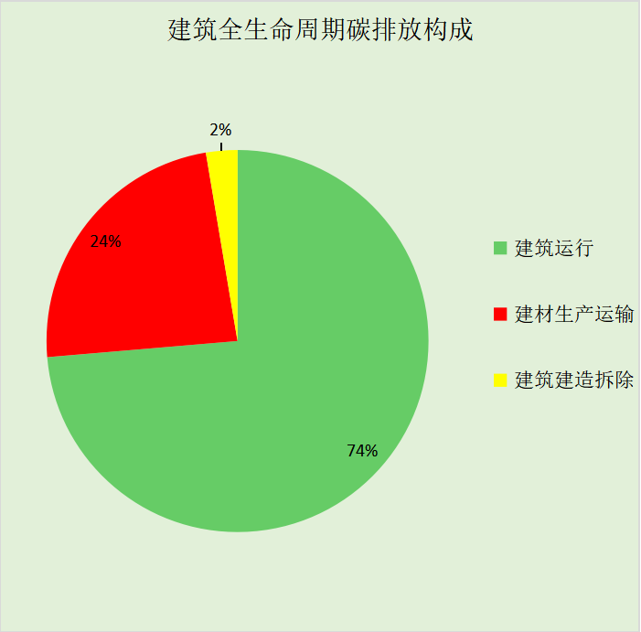
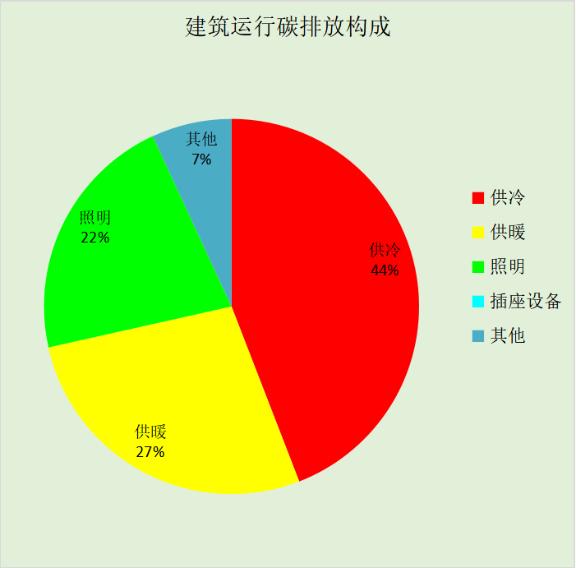

附录

工作日/节假日人员逐时在室率(%)

房间类型 | 1 | 2 | 3 | 4 | 5 | 6 | 7 | 8 | 9 | 10 | 11 | 12 | 13 | 14 | 15 | 16 | 17 | 18 | 19 | 20 | 21 | 22 | 23 | 24
办公-普通办公室 | 0 | 0 | 0 | 0 | 0 | 0 | 10 | 50 | 100 | 100 | 100 | 30 | 100 | 100 | 100 | 100 | 50 | 20 | 10 | 0 | 0 | 0 | 0 | 0
办公-普通办公室 | 0 | 0 | 0 | 0 | 0 | 0 | 0 | 20 | 45 | 0 | 0 | 0 | 0 | 0 | 0 | 0 | 0 | 0 | 0 | 0 | 0 | 0 | 0 | 0
厨房 | 0 | 0 | 0 | 0 | 0 | 0 | 10 | 50 | 95 | 95 | 95 | 80 | 80 | 95 | 95 | 95 | 95 | 30 | 30 | 0 | 0 | 0 | 0 | 0
厨房 | 0 | 0 | 0 | 0 | 0 | 0 | 0 | 0 | 0 | 0 | 0 | 0 | 0 | 0 | 0 | 0 | 0 | 0 | 0 | 0 | 0 | 0 | 0 | 0
普通办公室 | 0 | 0 | 0 | 0 | 0 | 0 | 10 | 50 | 100 | 100 | 100 | 30 | 100 | 100 | 100 | 100 | 50 | 20 | 10 | 0 | 0 | 0 | 0 | 0
普通办公室 | 0 | 0 | 0 | 0 | 0 | 0 | 0 | 20 | 45 | 0 | 0 | 0 | 0 | 0 | 0 | 0 | 0 | 0 | 0 | 0 | 0 | 0 | 0 | 0
楼梯间 | 0 | 0 | 0 | 0 | 0 | 0 | 10 | 50 | 95 | 95 | 95 | 80 | 80 | 95 | 95 | 95 | 95 | 30 | 30 | 0 | 0 | 0 | 0 | 0
楼梯间 | 0 | 0 | 0 | 0 | 0 | 0 | 0 | 0 | 0 | 0 | 0 | 0 | 0 | 0 | 0 | 0 | 0 | 0 | 0 | 0 | 0 | 0 | 0 | 0
空房间 | 0 | 0 | 0 | 0 | 0 | 0 | 0 | 20 | 50 | 80 | 80 | 80 | 80 | 80 | 80 | 80 | 80 | 80 | 80 | 70 | 50 | 0 | 0 | 0
空房间 | 0 | 0 | 0 | 0 | 0 | 0 | 0 | 0 | 0 | 0 | 0 | 0 | 0 | 0 | 0 | 0 | 0 | 0 | 0 | 0 | 0 | 0 | 0 | 0

注：上行：工作日；下行：节假日

工作日/节假日照明开关时间表(%)

房间类型 | 1 | 2 | 3 | 4 | 5 | 6 | 7 | 8 | 9 | 10 | 11 | 12 | 13 | 14 | 15 | 16 | 17 | 18 | 19 | 20 | 21 | 22 | 23 | 24
办公-普通办公室 | 10 | 10 | 10 | 10 | 10 | 10 | 10 | 36 | 62 | 56 | 54 | 43 | 53 | 55 | 58 | 67 | 40 | 18 | 10 | 10 | 10 | 10 | 10 | 10
办公-普通办公室 | 0 | 0 | 0 | 0 | 0 | 0 | 0 | 0 | 0 | 0 | 0 | 0 | 0 | 0 | 0 | 0 | 0 | 0 | 0 | 0 | 0 | 0 | 0 | 0
厨房 | 0 | 0 | 0 | 0 | 0 | 0 | 10 | 50 | 95 | 95 | 95 | 80 | 80 | 95 | 95 | 95 | 95 | 30 | 30 | 0 | 0 | 0 | 0 | 0
厨房 | 0 | 0 | 0 | 0 | 0 | 0 | 0 | 0 | 0 | 0 | 0 | 0 | 0 | 0 | 0 | 0 | 0 | 0 | 0 | 0 | 0 | 0 | 0 | 0
普通办公室 | 10 | 10 | 10 | 10 | 10 | 10 | 10 | 36 | 62 | 56 | 54 | 43 | 53 | 55 | 58 | 67 | 40 | 18 | 10 | 10 | 10 | 10 | 10 | 10
普通办公室 | 0 | 0 | 0 | 0 | 0 | 0 | 0 | 0 | 0 | 0 | 0 | 0 | 0 | 0 | 0 | 0 | 0 | 0 | 0 | 0 | 0 | 0 | 0 | 0
楼梯间 | 0 | 0 | 0 | 0 | 0 | 0 | 10 | 50 | 95 | 95 | 95 | 80 | 80 | 95 | 95 | 95 | 95 | 30 | 30 | 0 | 0 | 0 | 0 | 0
楼梯间 | 0 | 0 | 0 | 0 | 0 | 0 | 0 | 0 | 0 | 0 | 0 | 0 | 0 | 0 | 0 | 0 | 0 | 0 | 0 | 0 | 0 | 0 | 0 | 0
空房间 | 10 | 10 | 10 | 10 | 10 | 10 | 10 | 50 | 60 | 60 | 60 | 60 | 60 | 60 | 60 | 60 | 80 | 90 | 100 | 100 | 100 | 10 | 10 | 10
空房间 | 0 | 0 | 0 | 0 | 0 | 0 | 0 | 0 | 0 | 0 | 0 | 0 | 0 | 0 | 0 | 0 | 0 | 0 | 0 | 0 | 0 | 0 | 0 | 0

注：上行：工作日；下行：节假日

工作日/节假日设备逐时使用率(%)

房间类型 | 1 | 2 | 3 | 4 | 5 | 6 | 7 | 8 | 9 | 10 | 11 | 12 | 13 | 14 | 15 | 16 | 17 | 18 | 19 | 20 | 21 | 22 | 23 | 24
办公-普通办公室 | 0 | 0 | 0 | 0 | 0 | 0 | 10 | 50 | 100 | 100 | 100 | 100 | 100 | 100 | 100 | 100 | 50 | 20 | 10 | 0 | 0 | 0 | 0 | 0
办公-普通办公室 | 0 | 0 | 0 | 0 | 0 | 0 | 0 | 0 | 0 | 0 | 0 | 0 | 0 | 0 | 0 | 0 | 0 | 0 | 0 | 0 | 0 | 0 | 0 | 0
厨房 | 0 | 0 | 0 | 0 | 0 | 0 | 10 | 50 | 95 | 95 | 95 | 50 | 50 | 95 | 95 | 95 | 95 | 30 | 30 | 0 | 0 | 0 | 0 | 0
厨房 | 0 | 0 | 0 | 0 | 0 | 0 | 0 | 0 | 0 | 0 | 0 | 0 | 0 | 0 | 0 | 0 | 0 | 0 | 0 | 0 | 0 | 0 | 0 | 0
普通办公室 | 0 | 0 | 0 | 0 | 0 | 0 | 10 | 50 | 100 | 100 | 100 | 100 | 100 | 100 | 100 | 100 | 50 | 20 | 10 | 0 | 0 | 0 | 0 | 0
普通办公室 | 0 | 0 | 0 | 0 | 0 | 0 | 0 | 0 | 0 | 0 | 0 | 0 | 0 | 0 | 0 | 0 | 0 | 0 | 0 | 0 | 0 | 0 | 0 | 0
楼梯间 | 0 | 0 | 0 | 0 | 0 | 0 | 10 | 50 | 95 | 95 | 95 | 50 | 50 | 95 | 95 | 95 | 95 | 30 | 30 | 0 | 0 | 0 | 0 | 0
楼梯间 | 0 | 0 | 0 | 0 | 0 | 0 | 0 | 0 | 0 | 0 | 0 | 0 | 0 | 0 | 0 | 0 | 0 | 0 | 0 | 0 | 0 | 0 | 0 | 0
空房间 | 0 | 0 | 0 | 0 | 0 | 0 | 0 | 30 | 50 | 80 | 80 | 80 | 80 | 80 | 80 | 80 | 80 | 80 | 80 | 70 | 50 | 0 | 0 | 0
空房间 | 0 | 0 | 0 | 0 | 0 | 0 | 0 | 0 | 0 | 0 | 0 | 0 | 0 | 0 | 0 | 0 | 0 | 0 | 0 | 0 | 0 | 0 | 0 | 0

注：上行：工作日；下行：节假日

